A cultura portuguesa face aos modelos europeus
Crises e revolução no século XIV
Observa as fontes 1 a 3.
1.
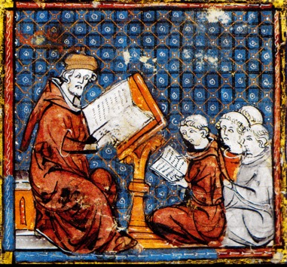  Escola medieval.  F1 | 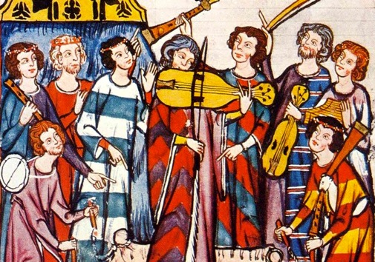  Sarau da corte de um senhor medieval.  F2

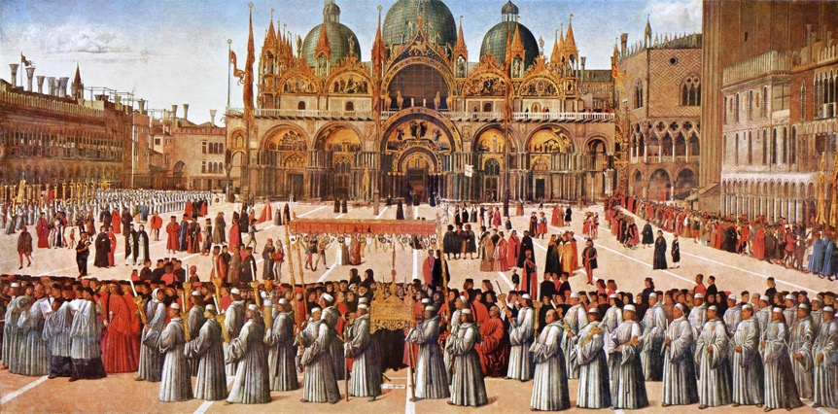
Procissão.
F3

1.1 Identifica a fonte que representa, respetivamente, a cultura cortesã, a cultura monástica e a cultura popular. Justifica.

Observa as fontes 4 a 9.
2.
2.1 Seleciona com um X a palavra/expressão correta em cada uma das seguintes fontes.
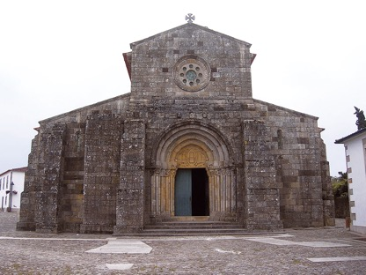  F4 | 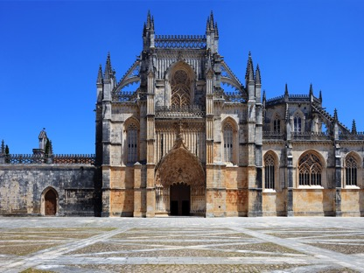  F5
(A) Arco em ogiva ____  (B) Arco de volta perfeita ____  (C) Arco em berço ____ | (A) Arco em ogiva ____  (B) Arco de volta perfeita ____  (C) Arco em berço ____
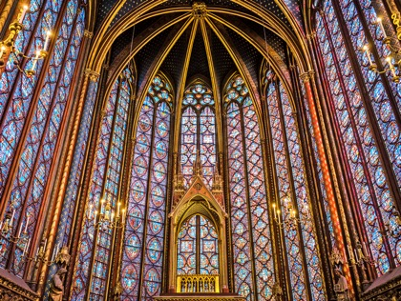  F6 | 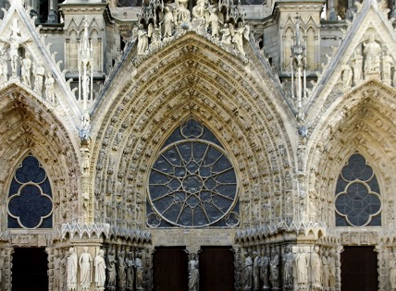  F7
(A) Rosácea ____  (B) Altar-mor ____  (C) Vitral ____ | (A) Rendilhado ____  (B) Rosácea ____  (C) Vitral ____
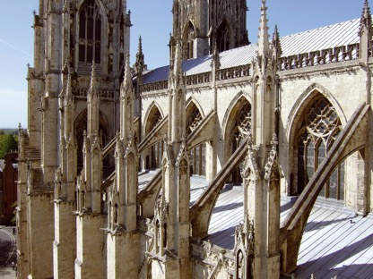  F8 | 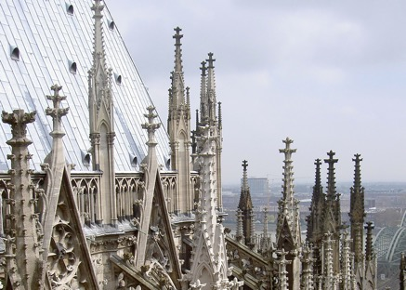  F9
(A) Arcobotante ____  (B) Arco em ogiva ____  (C) Arco de berço ____ | (A) Torre ____  (B) Pináculo ____  (C) Arcobotante ____
2.2 Identifica o estilo arquitetónico representado na maioria das fontes 4 a 9.
2.3 Distingue, referindo três características:
a) o estilo arquitetónico da fonte 4 do estilo arquitetónico das fontes 5 a 9;
b) a pintura e a escultura de cada um destes dois estilos artísticos.
Observa as fontes 10 e 11.
3.
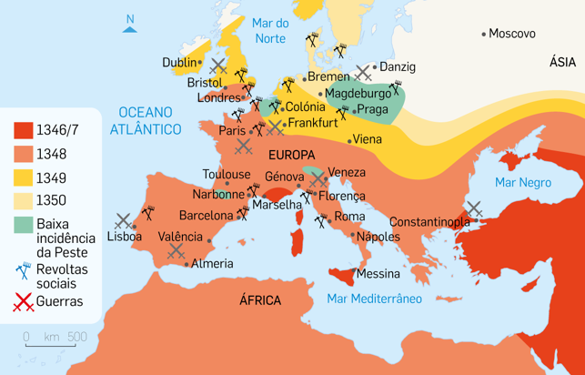
A Europa no século XIV.
F10

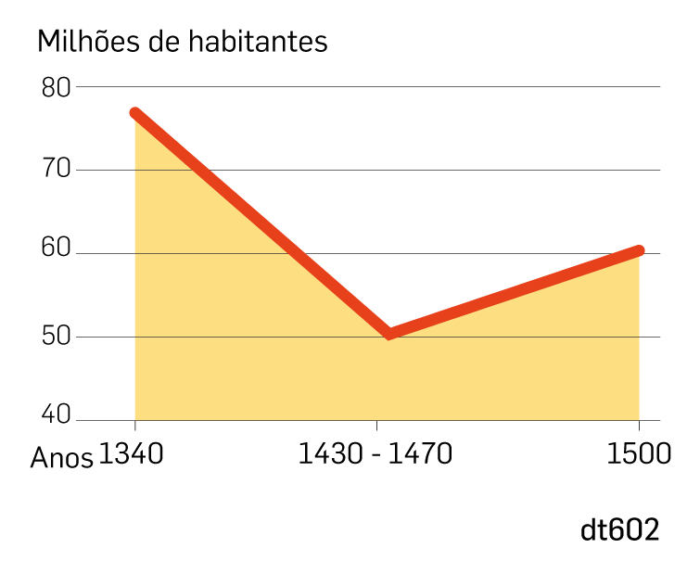
Evolução da população europeia.
F11

3.1 Indica o que se passou na Europa entre 1346 e 1350 (F10).
3.2 Na tua opinião, a informação destas duas fontes é complementar ou divergente? Justifica.

Lê as fontes 12 a 15.
4.
F12  A Peste matou mais de um terço da população europeia – o caso de Florença  Tinha-se chegado ao ano de 1348 quando a cidade de Florença foi alvo de uma epidemia mortal. Sabe-se que ela se declarara, anos antes, nos países do oriente, onde fora causa de perda de incontáveis vidas humanas. Depois propagara-se, aproximando-se, para nossos males, dos países do ocidente. Todas as medidas se mostraram inúteis. Os homens especialmente contratados fizeram o possível para limpar a cidade. Proibiu-se que nela entrassem os doentes. Recorreu-se uma e mil vezes às súplicas e orações. De nada valeram.  Boccaccio, poeta italiano, Decameron,  século XIV (adaptado) | F13  Peste na Idade Média  Em 1348, a Europa assistiu à chegada de uma terrível epidemia, que se espalhou, nos três anos seguintes, por todo o continente: a Peste Negra. Os barcos que chegaram nesse ano a Génova (na atual Itália), vindos da Crimeia, no mar Negro, tinham trazido a doença. De início, as pessoas sentiam febre, seguida de outros sintomas graves que as tornavam fracas. Por fim, apareciam, sob as axilas, inchaços que podiam atingir o tamanho de uma maçã.  Pedro Gomes Barbosa, Uma Viagem por Portugal Medieval, Fundação Batalha de Aljubarrota, 2008

F14  Revoltas populares  No primeiro dia de março [1382], porque quiseram começar a receber [os impostos] nas praças de Paris, amotinou-se o povo. Muitos dos mais notáveis vendedores de panos, merceeiros, mercadores de vinho e outros tinham-se reunido secretamente em Paris e jurado em conjunto que não sofreriam mais aquela afronta.  Crónicas dos reis João II e Carlos V,  séc. XIV (adaptado) | F15  Mudanças sociais a partir de 1383-1385,  em Portugal  Enquanto uns conservavam as antigas fidalguias, outros, filhos de homens de baixa condição [homens da burguesia e da baixa nobreza], foram feitos cavaleiros [por D. João I] por terem prestado bons serviços e trabalhos. Elevaram-se tanto que os seus descendentes se chamam «dons» e são tidos em grande conta.  Fernão Lopes, cronista do séc. XIV,  Crónica de D. João I, c. 1450 (adaptado)
4.1 Seleciona a única opção correta para cada um dos itens seguintes.
4.1.1. A Peste é:
(A) uma doença infeciosa e muito contagiosa que provoca um elevado número de mortes, conforme a fonte 12.
(B) uma doença infeciosa e muito contagiosa que provoca um elevado número de mortes, conforme a fonte 14.
(C) uma doença contagiosa semelhante à gripe e que provoca um grande número de mortes, conforme a fonte 13.
(D) uma doença contagiosa semelhante ao sarampo e que provoca algumas mortes, conforme a fonte 12.

4.1.2. A Peste Negra:
(A) foi a peste mais conhecida, que, no século XI, matou mais de um terço da população europeia, cujos doentes ficavam com inchaços claros no corpo (F12).
(B) foi a peste mais conhecida, que, no século XII, matou mais de um terço da população europeia, cujos doentes ficavam com inchaços escuros no corpo (F13).
(C) foi a peste mais conhecida, que, no século XIII, matou mais de um terço da população europeia, cujos doentes ficavam com inchaços claros no corpo (F12).
(D) foi a peste mais conhecida, que, no século XIV, matou mais de um terço da população europeia, cujos doentes ficavam com inchaços no corpo (F13).
4.1.3. Quebra demográfica significa uma:
(A) paragem ou aumento do crescimento da população num país, numa região ou numa época. As fontes 12 e 13 podem contribuir para uma quebra demográfica.
(B) paragem ou recuo do crescimento da população num país, numa região ou numa época. As fontes 12 e 13 podem contribuir para uma quebra demográfica.
(C) paragem ou aumento do crescimento da população num país, numa região ou numa época. As fontes 14 e 15 contribuíram para uma quebra demográfica.
(D) paragem ou recuo do crescimento da população num país, numa região ou numa época. As fontes 14 e 15 contribuíram para uma quebra demográfica.
4.1.4. Uma revolução é:
(A) uma mudança relativamente rápida que provoca profundas alterações políticas, económicas e/ou sociais, como a situação descrita na fonte 14.
(B) um sentimento de indignação que pode conduzir a ações mais ou menos violentas contra a autoridade estabelecida, como a situação da fonte 15.
(C) um sentimento de indignação que pode conduzir a ações mais ou menos violentas contra a autoridade estabelecida, como a situação da fonte 14.
(D) uma mudança relativamente rápida que provoca profundas alterações políticas, económicas e/ou sociais, como a situação descrita na fonte 15.
4.1.5. Uma crise económica ocorre:
(A) quando as atividades políticas – agricultura, comércio, artesanato ou indústria – estão em decadência, ou seja, quando se produz mais. Assim, também se compra e vende mais.
(B) quando as atividades económicas – agricultura, comércio, artesanato ou indústria – estão em desenvolvimento, ou seja, quando se produz menos. Assim, também se compra e vende menos.
(C) quando as atividades económicas – agricultura, comércio, artesanato ou indústria – estão em decadência, ou seja, quando se produz menos. Assim, também se compra e vende mais.
(D) quando as atividades económicas – agricultura, comércio, artesanato ou indústria – estão em decadência, ou seja, quando se produz menos. Assim, também se compra e vende menos.

Lê e observa as fontes 16 a 18.
5.
O Mestre de Avis como Regedor e Defensor dos Reinos
[…] Alvoraçaram-se as gentes da cidade, sabendo como el-Rei de Castela vinha chegando ao reino. E disseram uns aos outros:
[…] Vamos ao Mestre e peçamos-lhe afincadamente que seja sua mercê, em toda a maneira, de tomar encargo de defender esta cidade e o Reino, e nós o serviremos com os corpos
e haveres, e lhe daremos tudo quanto temos.
E assim farão todos os outros do reino que verdadeiros portugueses forem. […]
Então o comum povo livre e não sujeito a alguns que o contrário disto sentissem, lhe pediram por mercê que se chamasse «Regedor e Defensor dos Reinos». E ele vendo seu grande desejo […] aceitou fazê-lo.

Fernão Lopes, Crónica de D. João I,
século XV (adaptado)

F16

Apoiantes de D. João, Mestre de Avis
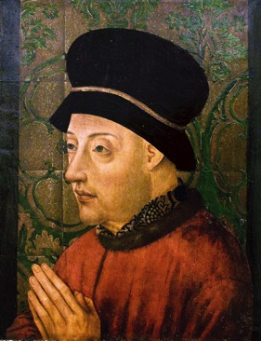  F17  D. João I, primeiro rei  da dinastia de Avis. | 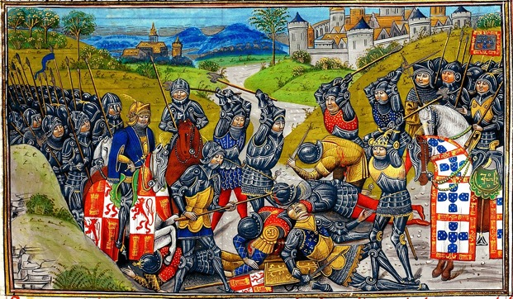  F18  Batalha de Aljubarrota, 14 agosto de 1385.
5.1 Escreve um texto em que expliques o que aconteceu em Portugal entre 1383-1385. Deves usar informação das fontes na tua resposta e ter em atenção os seguintes tópicos:

- as reações dos Portugueses após a morte de D. Fernando I;
- as decisões tomadas nas Cortes de Coimbra e como foi afirmada a independência nacional;
- as mudanças que que ocorreram em Portugal que levam alguns historiadores a considerar que houve uma revolução em 1383-1385 no nosso País;

- usa os seguintes conceitos de forma adequada: revolução; mudança; continuidade.
No fim, relê o texto para eliminares erros ortográficos, de pontuação e de sintaxe.

